- 기획서 버전 관리
버전 | 업로드 일자 | 작업자 | 업데이트 내역
1.00 | 2026.04.07 | 우성혁 | 초안 작성

1. 음량 개별 조절

1-1. SoundManager
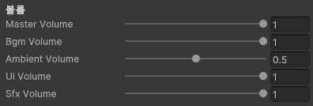
<Unity 엔진의 Inspecter에 출력되는 SoundManager 볼륨 구역>
- Sound Manager 시스템에서는 배경음(Bgm), 환경음(Ambient), UI 동작음, 효과음(Sfx)를 구분하여 관리한다.
- 각각 구분한 카테고리별로 사운드가 출력되는 음량을 조절할 수 있다.
  - 기존 옵션 메뉴에서 조절하는 음량은 전체 음량(Master)에 해당한다.
- SoundManager에서 관리하는 음량을 public 타입으로 변경하여 OptionPopup에서 각각의 음량 값을 조절하도록 설정할 수 있다.

2. UI

2-1. OptionPopup
- 각 신에서 옵션 버튼을 터치하여 출력하는 옵션 팝업
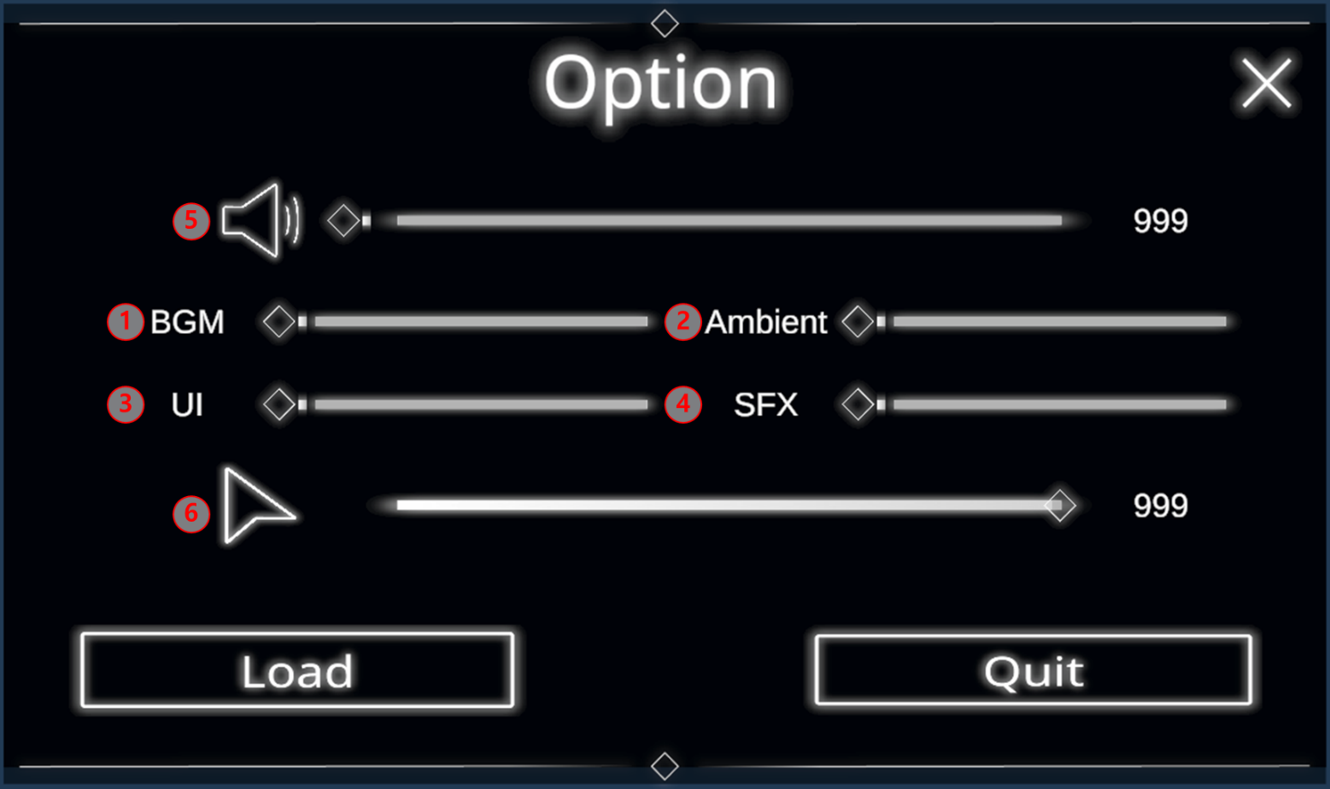

No. | 이름 | 종류 | 설명
1 | V_Slider_BGM | 슬라이더 | BGM 음량 조절 슬라이더
2 | V_Slider_Amb | 슬라이더 | 환경음 음량 조절 슬라이더
3 | V_Slider_UI | 슬라이더 | UI 동작음 음량 조절 슬라이더
4 | V_Slider_FX | 슬라이더 | 효과음 음량 조절 슬라이더
5 | V_Slider_BG | 슬라이더 | 마스터 볼륨 음량 조절 슬라이더
6 | M_Slider_BG | 슬라이더 | 마우스 감도 조절 슬라이더
- 마우스 감도 슬라이더, Load 버튼, Quit 버튼, 팝업 닫기 버튼은 기존과 동일하게 사용한다.

UI 배치

해상도 수치 기준
- UI 사이즈 수치화 시 기준으로 하는 화면 해상도 값은 1980 × 1080 (FHD)으로 한다.
  - 캔버스의 Reference Resolution을 X=1920, Y=1080으로 지정한다.
  - UI의 Transform 좌표는 Rotation 0,0,0/Scale 1,1,1을 기준으로 설정한다.

3-1. Option UI
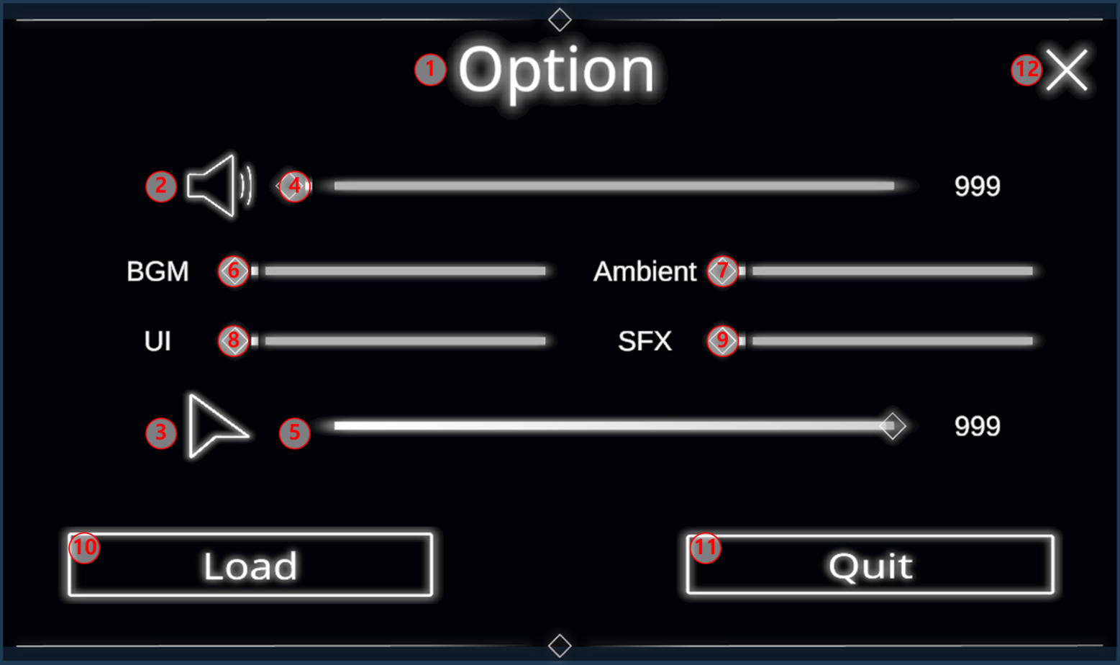
No. | UI명 | 상위 UI | Position, Size | Anchors Min  (X,Y) | Anchors Max  (X,Y) | Pivot  (X,Y)
1 | Option_Title | OptionPopup | Pos X 0  Pos Y 330  Width 330  Height 120 | X 0.5  Y 0.5 | X 0.5  Y 0.5 | X 0.5  Y 0.5
2 | Sound_Icon | OptionPopup | Pos X -440  Pos Y 190  Width 100  Height 100 | X 0.5  Y 0.5 | X 0.5  Y 0.5 | X 0.5  Y 0.5
3 | Mouse_Icon | OptionPopup | Pos X -440  Pos Y -120  Width 100  Height 100 | X 0.5  Y 0.5 | X 0.5  Y 0.5 | X 0.5  Y 0.5
4 | V_SliderBack_Img | OptionPopup | Pos X 120  Pos Y 190  Width 1020  Height 100 | X 0.5  Y 0.5 | X 0.5  Y 0.5 | X 0.5  Y 0.5
5 | M_SliderBack_Img | OptionPopup | Pos X 120  Pos Y -120  Width 1020  Height 100 | X 0.5  Y 0.5 | X 0.5  Y 0.5 | X 0.5  Y 0.5
6 | BGM_Slider | OptionPopup | Pos X -200  Pos Y 80  Width 400  Height 60 | X 0.5  Y 0.5 | X 0.5  Y 0.5 | X 0.5  Y 0.5
6-1 | Text_Title | BGM_Slider | Pos X 0  Pos Y 0  Width 240  Height 60 | X 0  Y 0.5 | X 0  Y 0.5 | X 1  Y 0.5
6-2 | V_Slider | BGM_Slider | Pos X 0  Pos Y 0  Width 400  Height 60 | X 0.5  Y 0.5 | X 0.5  Y 0.5 | X 0.5  Y 0.5
7 | Amb_Slider | OptionPopup | Pos X 430  Pos Y 80  Width 400  Height 60 | X 0.5  Y 0.5 | X 0.5  Y 0.5 | X 0.5  Y 0.5
7-1 | Text_Title | Amb_Slider | Pos X 0  Pos Y 0  Width 240  Height 60 | X 0  Y 0.5 | X 0  Y 0.5 | X 1  Y 0.5
7-2 | V_Slider | Amb_Slider | Pos X 0  Pos Y 0  Width 400  Height 60 | X 0.5  Y 0.5 | X 0.5  Y 0.5 | X 0.5  Y 0.5
8 | UI_Slider | OptionPopup | Pos X -200  Pos Y -10  Width 400  Height 60 | X 0.5  Y 0.5 | X 0.5  Y 0.5 | X 0.5  Y 0.5
8-1 | Text_Title | UI_Slider | Pos X 0  Pos Y 0  Width 240  Height 60 | X 0  Y 0.5 | X 0  Y 0.5 | X 1  Y 0.5
8-2 | V_Slider | UI_Slider | Pos X 0  Pos Y 0  Width 400  Height 60 | X 0.5  Y 0.5 | X 0.5  Y 0.5 | X 0.5  Y 0.5
9 | SFX_Slider | OptionPopup | Pos X 430  Pos Y -10  Width 400  Height 60 | X 0.5  Y 0.5 | X 0.5  Y 0.5 | X 0.5  Y 0.5
9-1 | Text_Title | SFX_Slider | Pos X 0  Pos Y 0  Width 240  Height 60 | X 0  Y 0.5 | X 0  Y 0.5 | X 1  Y 0.5
9-2 | V_Slider | SFX_Slider | Pos X 0  Pos Y 0  Width 400  Height 60 | X 0.5  Y 0.5 | X 0.5  Y 0.5 | X 0.5  Y 0.5
10 | Load_Btn | OptionPopup | Pos X -400  Pos Y -300  Width 500  Height 100 | X 0.5  Y 0.5 | X 0.5  Y 0.5 | X 0.5  Y 0.5
11 | Quit_Btn | OptionPopup | Pos X 400  Pos Y -300  Width 500  Height 100 | X 0.5  Y 0.5 | X 0.5  Y 0.5 | X 0.5  Y 0.5
12 | Close_Btn | OptionPopup | Pos X -20  Pos Y -20  Width 90  Height 90 | X 1  Y 1 | X 1  Y 1 | X 1  Y 1

